PTW | Rutkowski Dominik  Album 57811  Grupa 251A | Wersja 2026-04-21
LAB E | Rutkowski Dominik  Album 57811  Grupa 251A

TypeScript

Spis treści
Spis treści 1
Cel zajęć 1
Rozpoczęcie 1
Uwaga 1
Wymagania 2
Instalacja Node.js 2
Konfiguracja projektu 2
Dynamicznie podłączany styl 4
Dynamicznie tworzony obszar z linkami 4
Commit projektu do GIT 5
Podsumowanie 6

Cel zajęć
Celem głównym zajęć jest zdobycie następujących umiejętności:
- konfiguracja środowiska do programowania i kompilacji aplikacji z wykorzystaniem TypeScript
- budowa skryptów z wykorzystaniem języka TypeScript
W praktycznym wymiarze uczestnicy zmodyfikują witrynę z LAB A (CSS Garden) do postaci single-page application (SPA), w której style będą wczytywane dynamicznie za pomocą skryptów napisanych w TypeScript.

Rozpoczęcie
Rozpoczęcie zajęć. Powtórzenie podstaw składni TypeScript.
Wejściówka?

Uwaga
Ten dokument aktywnie wykorzystuje niestandardowe właściwości. Podobnie jak w LAB A wejdź do Plik -> Informacje -> Właściwości -> Właściwości zaawansowane -> Niestandardowe i zaktualizuj pola. Następnie uruchom ten dokument ponownie lub Ctrl+A -> F9.

Wymagania
W ramach LAB E zmodyfikowany zostanie kod z LAB A:
- witryna ma składać się z jednej strony index.html oraz wielu styli CSS;
- do strony podpięty jest skrypt TS budowany za pomocą VITE;
- w dokumencie nie ma żadnego podłączonego statycznie elementu <link>;
- w skrypcie napisanym w TS przechowywany jest stan aplikacji:
  - nazwa bieżącego stylu i jego plik;
  - słownik dostępnych stylów i ich plików;
- na stronie musi zostać dynamicznie umieszczony fragment z linkami (lub przyciskami) zmiany stylu, obsłużonymi przez wywołania aplikacji w TS;
- TS automatycznie podłącza do sekcji <head> pierwszy styl ze słownika stylów;
- po kliknięciu na link zmiany stylu, z DOM usunięte zostaje odwołanie do starego stylu CSS, a dodane zostaje odwołanie do stylu CSS powiązanego w słowniku aplikacji z nowo wybranym stylem
Prowadzący omówi powyższe wymagania. Upewnij się, czy wszystko rozumiesz.
Tu umieść swoje notatki:

…notatki…

Instalacja Node.js
Wejdź na stronę https://nodejs.org/en/download . Pobierz wersję LTS -> Windows x64 -> Standalone Binary (.zip). Rozpakuj archiwum do katalogu pobranych, przykładowo C:\Users\akarczmarczyk\Downloads\node-v24.15.0-win-x64. Dodaj ten folder do zmiennej środowiskowej Path użytkownika.
Uwaga! Rozpakowywanie node do pobranych to zła praktyka. Natomiast w związku z problemem z wydajnością node’a na zasobie zdalnym I:, musimy upchnąć binarki gdzieś na dysku C. Ważne – katalogi na dysku C nie mają gwarantowanych kopii zapasowych.
Uruchom nowe okno wiersza poleceń. Wykonaj polecenia node -v i npm -v. Powinno zadziałać – udało się zainstalować NODE i NPM lokalnie dla użytkownika. Jeśli nie działa w Twoim terminalu, spróbuj w innym (CMD, PowerShell) albo wyloguj się i zaloguj ponownie (https://ispot.link/hyttiooa).

Konfiguracja projektu
Utwórz katalog nowego projektu w swojej kopii roboczej repozytorium – lab-e. Wejdź do niego terminalem. Wykonaj polecenie:
npm create vite@8.0.1 . -- --template vanilla-ts
W efekcie wykorzystane zostanie create-vite we wskazanej wersji, żeby w bieżącym katalogu (.) zainstalować zależności niezbędne do utworzenia aplikacji w tzw. vanilla TS. Na pytanie o rolldown-vite odpowiedz No. Na pytanie Install (…) odpowiedz No.
Wykasuj wszystkie pliki z wyjątkiem: .gitignore, package.json, tsconfig.json.
Z LAB A przenieś index.html i umieść w głównym katalogu nowego projektu. Zakomentuj w pliku skrypt podmieniający style z LAB A.
Swoje pliki CSS umieść w katalogu public.
W katalogu src utwórz plik script.ts o zawartości:
const msg: string = "Hello!";
alert(msg);
Do pliku HTML podłącz plik src/script.ts:
<head>
...
<script src="src/script.ts" type="module" defer></script>
</head>
Dokonaj instalacji pakietów NPM i uruchom aplikację:
npm install
npm run dev
W efekcie wyświetli się adres strony w trybie deweloperskim. Wyświetl stronę w przeglądarce. Powinien pojawić się alert o treści „Hello!”.
Wstaw zrzut ekranu komunikatu terminala o sukcesie kompilacji:

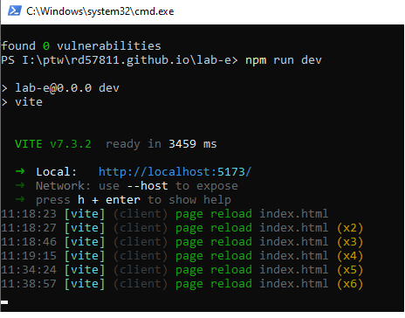

Wstaw zrzut ekranu zbudowanej strony (z widocznym alertem):

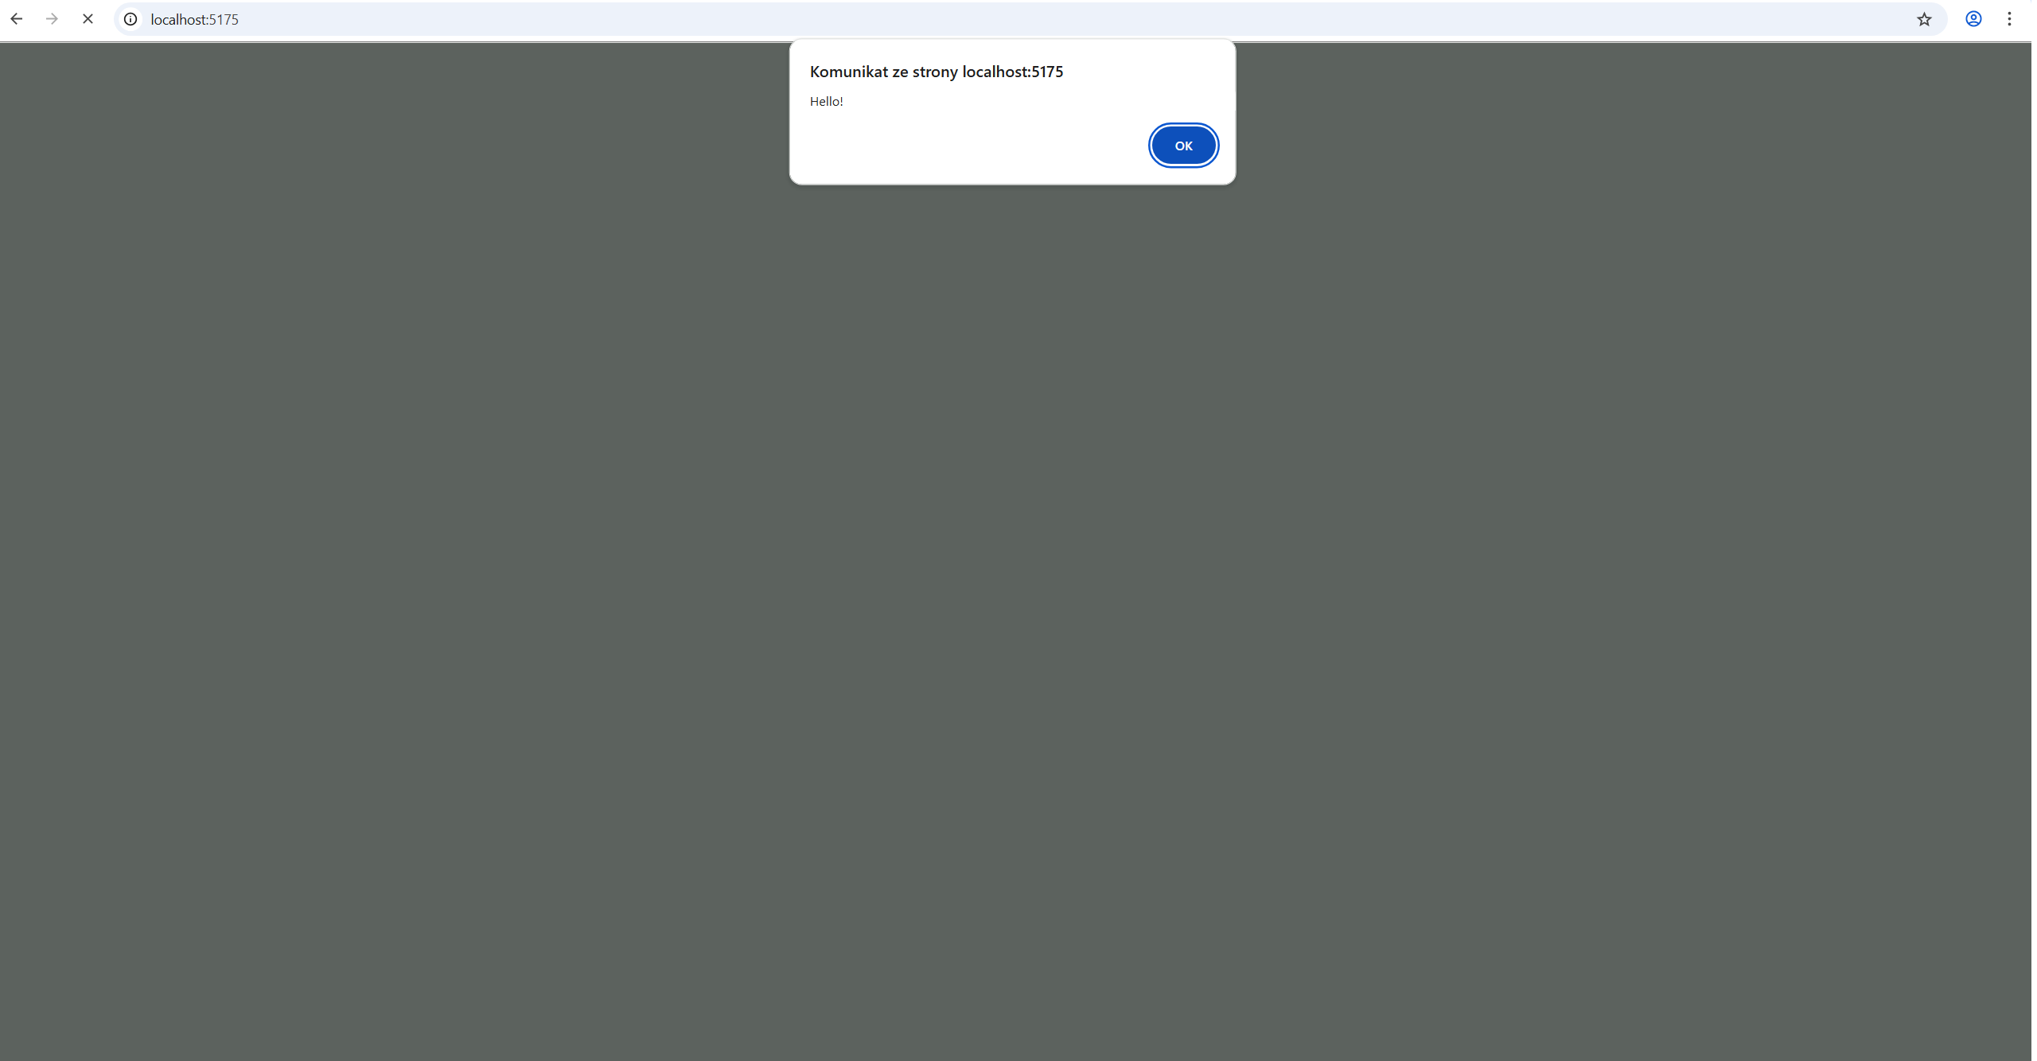
jak zaladuje się strona dopiero po nacisnieciu alertu 2 ssy, alertu i zaladowanej strony
Punkty: | 0 | 1

Przeprowadź implementację swojego rozwiązania zgodnie z wymaganiami. Konsultuj się z innymi uczestnikami laboratorium. Zapoznaj się z kolejnymi sekcjami, żeby wiedzieć, jakie zrzuty ekranu będą potrzebne. Uzupełnij sprawozdanie.

Dynamicznie podłączany styl
Wstaw zrzut ekranu kodu odpowiedzialnego za dynamiczne podłączanie stylu CSS, tj. doklejający do <head> znacznik <link>:

Punkty: | 0 | 1

Dynamicznie tworzony obszar z linkami
Wstaw zrzut ekranu tablicy z listą styli (używanej do generowania i podmieniania linków do styli). Na pierwszym etapie powinny w tej tablicy być tylko dwa style z LAB A:



Wstaw zrzut ekranu kodu odpowiedzialnego za dynamiczne generowanie linków (znaczniki <a> / <button> / itp.) do styli:

Wstaw zrzut ekranu jak wygenerowane w ten sposób dynamiczne linki wyglądają na stronie:

np. guziki

Dodaj kolejny styl do aplikacji – bardzo prosty, może np. ustawiać wyłącznie tło strony. Utwórz plik CSS (przykładowo style3.css) i dodaj go do tablicy stylów.

Wstaw zrzut ekranu zaktualizowanej tablicy stylów oraz obszaru linków po dodaniu kolejnego stylu do tablicy stylów:

Punkty: | 0 | 1

Wstaw zrzut ekranu kodu odpowiedzialnego za zmianę stylu po kliknięciu na link. Metoda oraz wywołanie metody:

Wstaw zrzut ekranu strony po kliknięciu na link zmiany stylu:

Wstaw zrzuty ekranu fragmentu kodu strony (narzędzia developerskie) z podłączonym elementem <link> przed i po zmianie stylu:
w f12 ss calego heada, wyrzuc czcionki dla ulatwienia(?)
Punkty: | 0 | 1

Commit projektu do GIT
Zacommituj i pushnij swoje rozwiązanie do repozytorium GIT.
Upewnij się, czy wszystko dobrze się wysłało.
Podaj link do swojego repozytorium:

…link, np. https://github.com/.../... …

Podsumowanie
W kilku słowach/zdaniach napisz swoje przemyślenia odnośnie tego laboratorium. Nie używaj LLM.

…podsumowanie…

Zweryfikuj kompletność sprawozdania. Utwórz PDF i wyślij w terminie.

